今日动态9.5
一、晨间入园
今日来园20人，2人请假。今天早晨能按时入园的小朋友有：耿旻熙、郑成鑫、张铭宇、万佳熹、马蓓蓓、刘子妍、赵敏含、胡凯元、蒋致远、陈嘉洛、李安妍、黄煜棋、王思宸、徐建航、严铭轩、胡述年、杨一安、张伊伊、徐钥媛、郑又嘉
二、数学：复习5以内的数量
这是一节复习数量5以内的数学活动，活动中主要通过看图点数、看点卡拍手、数物匹配的形式来引导幼儿进一步的感知5以内数量。幼儿将在正确点数并说出物品总数，和认识数字的基础上，根据总数匹配相应的数字，将数字与客观事物的数量联系起来。
在集体活动中，陈嘉洛、耿旻熙、胡凯元、黄煜棋、王思宸、郑又嘉、李安妍、赵敏含、徐建航、杨一安、徐钥媛能在多种形式中进一步感知5以内的数量，并能准确给实物卡片匹配相应的数字。
张伊伊、严铭轩、马蓓蓓、刘子妍、郑成鑫、张铭宇、胡述年、蒋致远、万佳熹能按要求进行连线，养成良好的操作习惯。
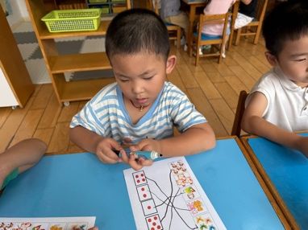 | 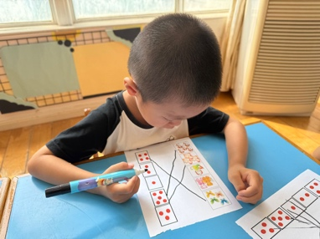 | 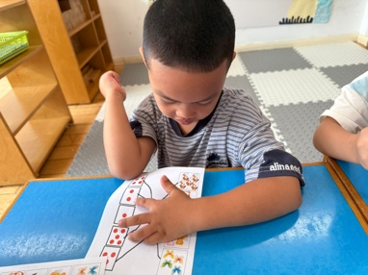 | 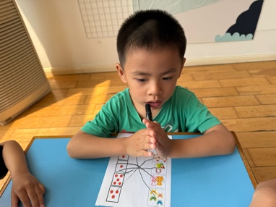
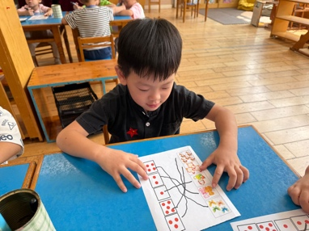 | 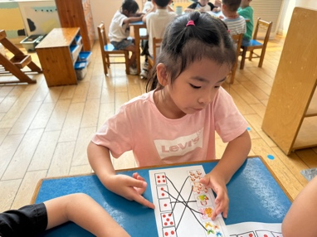 | 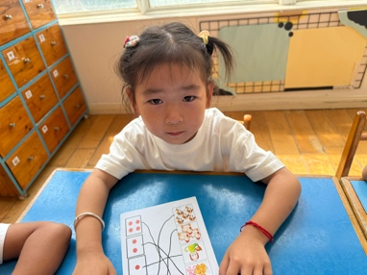 | 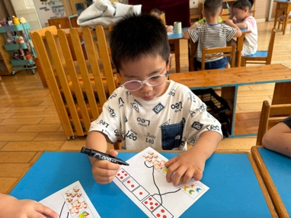
三、区域游戏
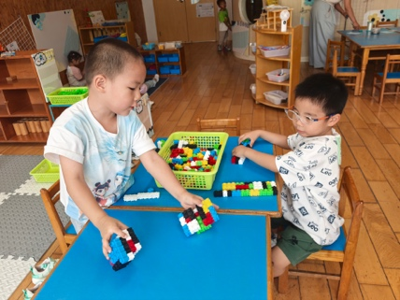  胡凯元、陈嘉洛，桌面建构拼插房子。 | 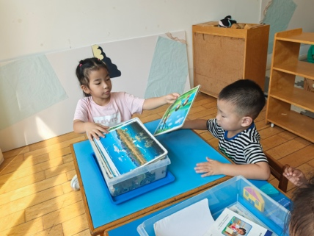  刘子妍、徐健航，科探区玩拼图游戏。 | 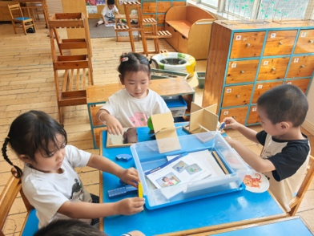  科探区，马蓓蓓、赵敏含、郑又嘉在玩镜子里有什么的游戏。
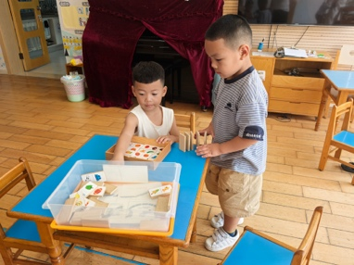  张铭宇、严铭轩，益智区图形大比拼游戏。 | 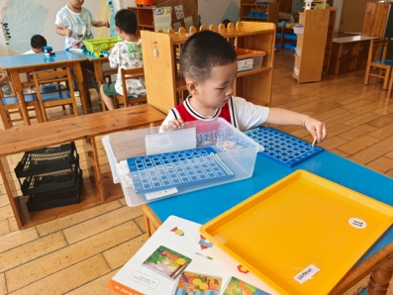  胡述年，益智区排排放小游戏。 | 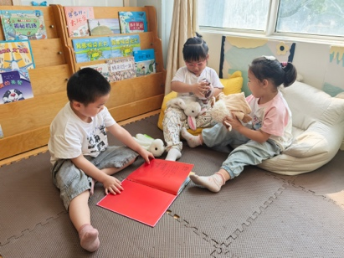  图书区，郑成鑫、李安妍，徐玥媛看绘本讲故事。
四、户外篇
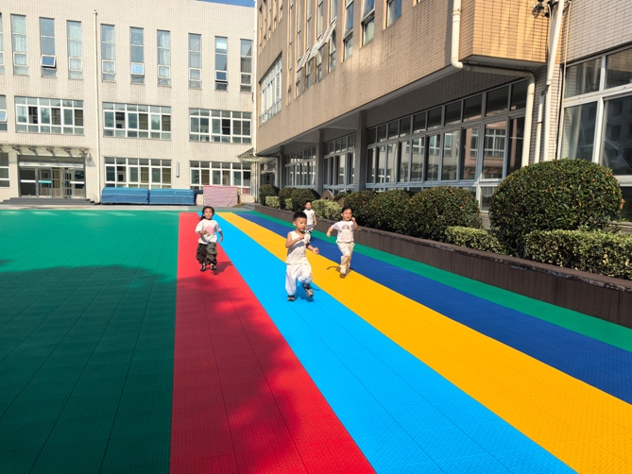 | 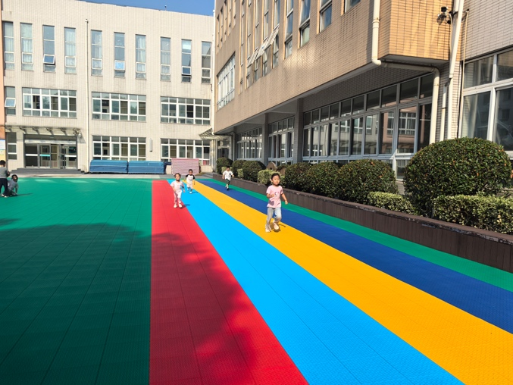
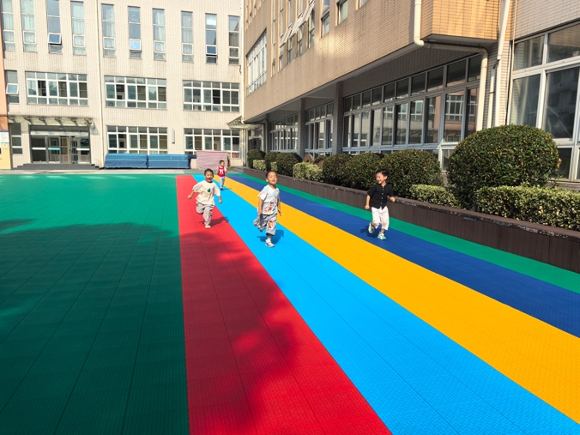 | 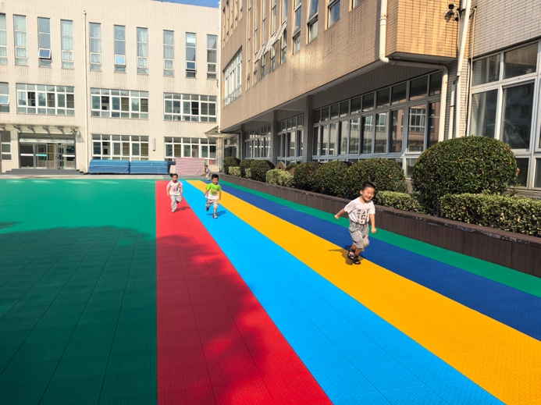
五、家园合作
1.今天周五没有延时班，所有孩子下午3点40分放学啊！
2.请您协助为孩子准备一双筷子，于星期二（9.9）带来幼儿园，用完后当天带回家，感谢您的配合。

